Tema 4 - Planeamento Estratégico
- Visão, missão, valores e objectivos
- Gestão estratégica
- Os stakeholders

Objectivos
- Apresentar a missão da organização com o propósito básico e permanente, e como base de definição do negócio e dos objectivos inerentes às diversas áreas organizacionais;
- Analisar com maior detalhe o planeamento estratégico e a formação de estratégias.

Competências a adquirir
Ser capaz de desenvolver os fins estratégicos gerais consubstanciados na missão de uma organização, e explicitar objectivos.

Bibliografia
Texto 4A CARAPETO, Carlos & FONSECA, Fátima - Administração Pública - Modernização, Qualidade e Inovação. Lisboa: 2ª Ed. Sílabo, 2006. (ISBN 978-972-618-423-2). pp.91-106 e pp.161-177.

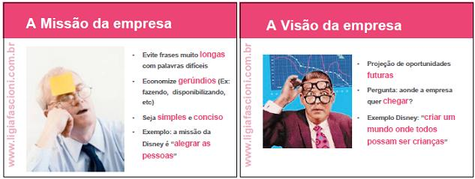

Actividade Formativa
Decorre entre 30 de Outubro e 10 de Novembro

Tarefas
- Deverá ler o Texto 4A.
- Realize o Plano de Actividades Formativas 4 – Caso 4.
Bom estudo.
Fórum 4
Texto 4A1 - Administração Pública: Parte II-2
Texto 4A2 - Administração Pública: Parte II-5
PAF Caso 4A

